马边无穷矿业有限公司
丁家湾磷矿采选工程环境影响报告书

公众参与说明

马边无穷矿业有限公司
二〇二〇年十一月

目 录

1 概述 1
2首次环境影响评价信息公开情况 1
2.1公开内容及日期 1
2.2公开方式 3
2.2.1 网络 3
2.2.2 其他 3
2.3 公众意见情况 3
3征求意见稿公示情况 5
3.1 公示内容及时限 5
3.2 公示方式 7
3.2.1 网络 7
3.2.2 报纸 9
3.2.3 张贴 12
3.2.4 其他 12
3.3查阅情况 12
3.4公众提出意见情况 13
4 其他公众参与情况 13
5公众意见处理情况 13
6 诚信承诺 13

1 概述
根据《环境影响评价公众参与办法》（生态环境部令第4号），马边无穷矿业有限公司“丁家湾磷矿采选工程”环境影响评价文件应进行公众参与，建设单位在确定环境影响报告书编制单位后7个工作日内，开始了公众参与工作。
公众参与是工程项目进行环境影响评价的重要组成部分之一，直接反映项目周边地区的公众对项目建设的意见和态度，并对工程建设的环境保护问题提出自己的看法和建议。由于公众是出于自身利益的考虑对项目建设进行评价，即可了解公众对项目建设所关注的焦点问题，以及公众对规划实施所接受的程度。从而使规划设计进一步完善和合理，最大程度地降低工程项目建设对周围自然环境和社会环境所产生的不利影响。公众参与的主要形式有：现场公示、网上公示以及报纸公示等方法。

2首次环境影响评价信息公开情况

2.1公开内容及日期
马边无穷矿业有限公司于2020年08月03日在其集团公司“宜宾天原集团”官方网站进行了首次公示，公示了本工程环境影响评价的相关信息，确定环境影响报告书编制单位日期为2020年07月22日，符合《环境影响评价公众参与办法》（生态环境部令第4号）中7个工作日内开展首次公示的要求。
公示的环境影响评价信息主要内容包括：项目的名称及概要；环境影响评价的工作程序和主要工作内容；征求公众意见的主要事项；公众提出意见的主要方式；项目的建设单位名称和联系方式；承担评价工作的环境影响评价机构的名称和联系方式。
表1 第一次公示具体内容
马边无穷矿业有限公司丁家湾磷矿采选工程
环境影响评价第一次信息公示

马边无穷矿业有限公司拟在四川省乐山市马边彝族自治县烟峰镇二坝村境内实施“丁家湾磷矿采选工程”，按照《中华人民共和国环境影响评价法》、《环境影响评价公众参与办法》有关规定，现将本次项目基本情况进行第一次公示，以广泛征求受本项目建设影响的公众、关心本项目建设的公众、专家、组织对项目建设的意见与建议，起到预防、减轻或消除本项目建设对环境带来的不利影响的目的。
1、基本情况：
（1）建设项目名称：丁家湾磷矿采选工程；
（2）建设单位：马边无穷矿业有限公司；
（3）建设地点：四川省乐山市马边彝族自治县烟峰镇二坝村；
（4）项目建设内容及规模：因避让退出大风顶国家级自然保护区局部范围后矿区范围缩小，退出面积0.1746平方公里，保留采矿权面积2.8407平方公里，退出避让后矿山开采深度标高、选矿工程以及其他辅助工程保持不变，项目实施完成后采矿能力为90万t/a，选矿处理能力为50万t/a。同时，由于项目尾矿库已完成相关环保手续，因此本次项目不再对尾矿库进行重复评价。
（5）项目总投资：27968.43万元。
2、建设单位名称和联系方式
建设单位：马边无穷矿业有限公司；
联系人：金总；
联系电话：13698330555；
邮箱：454945654@qq.com；
通讯地址：乐山市马边彝族自治县烟峰镇二坝村。
3、环境影响报告书编制单位的名称
重庆山合田生态环境技术有限公司
4、公众意见表的网络链接
公众意见表可直接通过中华人民共和国生态环境部网站：http://www.mee.gov.cn/xxgk2018/xxgk/xxgk01/201810/t20181024_665329.html 下载。
5、提交公众意见表的方式和途径
各位公众在了解项目基本情况的基础上，可自即日起至本工程环境影响报告书征求意见稿完成前通过信函、电话等方式，向建设单位反映与建设项目环境影响有关的意见和建议。

2.2公开方式

2.2.1 网络
马边无穷矿业有限公司于2020年08月03日在其集团公司“宜宾天原集团”官方网站进行首次公示，此次网络公示符合《环境影响评价公众参与办法》的要求。链接为：（https://www.ybty.com/news/?id=788 ），第一次网络公示截图详见图2-1。

2.2.2 其他
除上述外，未采取其他公开方式。

2.3 公众意见情况
环评信息首次网上公示期间，未收到公众对本项目建设的任何有关意见和建议。
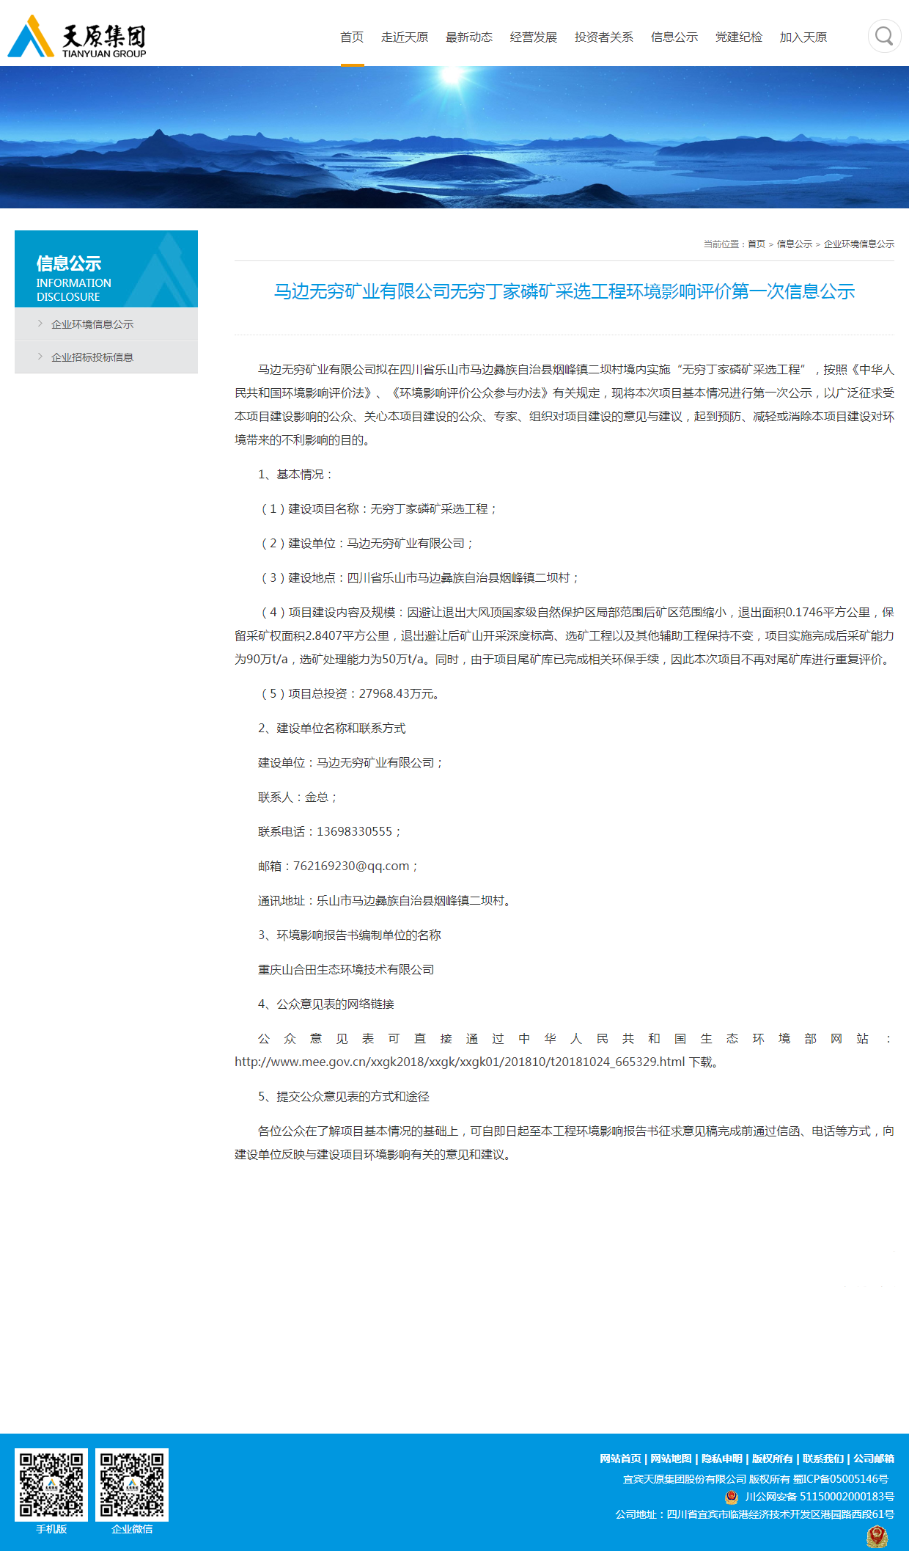
图2-1 第一次网络公示截图

3征求意见稿公示情况

3.1 公示内容及时限
在建设项目环境影响报告书征求意见稿形成后，为进一步征求与该建设项目环境影响有关的意见，根据《环境影响评价公众参与办法》（生态环境部令第4号），马边无穷矿业有限公司于2020年10月23日~11月5日通过其集团公司“宜宾天原集团”官方网站、四川科技报公示以及现场张贴等三种方式同步公开。
本项目的环境影响评价公众参与第二次公示（征求意见稿）公示主要内容如下（具体见表2）：
（一）环境影响报告书征求意见稿全文的网络链接及查阅纸质报告书的方式和途径；
（二）征求意见的公众范围；
（三）公众意见表的网络链接；
（四）公众提出意见的方式和途径；
（五）公众提出意见的起止时间。
分析认为，公示期限满足10个工作日要求，公示的内容和时限符合《环境影响评价公众参与办法》（生态环境部令第4号）要求。
表2 征求意见稿第二次公示具体内容
马边无穷矿业有限公司丁家湾磷矿采选工程
环境影响评价公众参与（征求意见稿）公示
马边无穷矿业有限公司拟在四川省乐山市马边彝族自治县烟峰乡头坝村实施“丁家湾磷矿采选工程”。为维护项目所在区域公众的合法环境权益，更全面地了解该项目影响区的环境背景信息，发现潜在的环境问题，弥补项目环境影响评价工作中可能出现的疏忽和遗漏，按照《环境影响评价公众参与办法》（部令第4号）的有关规定，对本项目公众参与进行第二次公示，以听取社会各界对项目的环境影响及有关环境保护工作的意见和建议，公示内容如下：
一、建设项目名称及概要
（1）建设项目名称：丁家湾磷矿采选工程；
（2）建设单位：马边无穷矿业有限公司；
（3）建设地点：四川省乐山市马边彝族自治县烟峰镇二坝村；
（4）项目建设内容及规模：因避让退出大风顶国家级自然保护区局部范围后矿区范围缩小，退出面积0.1746平方公里，保留采矿权面积2.8407平方公里，退出避让后矿山开采深度标高、选矿工程以及其他辅助工程保持不变，项目实施完成后采矿能力为90万t/a，选矿处理能力为50万t/a。同时，由于项目尾矿库已完成相关环保手续，因此本次项目不再对尾矿库进行重复评价。
（5）项目总投资：27968.43万元。
项目将采取完善、合理的环保措施，减轻对周围环境的不利影响，确保不因项目建设造成环境质量超标。
二、环境影响报告书征求意见稿全文的网络连接及查阅纸质报告的方式和途径：
（1）征求意见稿全文的网络链接
详见公告附件1。
三、建设单位名称和联系方式
建设单位：马边无穷矿业有限公司；
联系人：金总；联系方式：15699021566；
四、编制单位名称和联系方式
环评单位：重庆山合田生态环境技术有限公司；
联系人：彭工；联系电话：18223446607；
五、征求意见的公众范围
环境影响评价范围内公民、法人和其他组织（厂址为中心，向外扩5km的范围）
六、公众意见表的网络链接
公众意见表可直接通过中华人民共和国生态环境部网站：http://www.mee.gov.cn/xxgk2018/xxgk/xxgk01/201810/t20181024_665329.html 下载。
七、公众提出意见的方式和途径：
公众可通过来函、来电、传真、发送电子邮件等方式，在规定时间内将填写的公众意见表等提交我单位，反映与建设项目环境影响有关的意见和建议。公众提交意见时，应当提供有效的联系方式，鼓励公众采用实名方式提交意见并提供常住地址。
八、公众提出意见的起止时间
可自本公示发布之日起十个工作日内，公众可以通过发送信函、传真、电子邮件和现场面谈、填写公众意见表等方式发表对项目建设及环评工作的意见和看法，感谢您的参与！
马边无穷矿业有限公司
2020年10月23日

3.2 公示方式

3.2.1 网络
马边无穷矿业有限公司于2020年10月23日~11月5日通过其集团公司“宜宾天原集团”官方网站公示了环境影响报书征求意见稿全文的网络链接及查阅纸质报告书的方式和途径；征求意见的公众范围；公众意见表的网络链接；公众提出意见的方式和途径；公众提出意见的起止时间，公示时间满足10个工作日，公示链接为：（https://www.ybty.com/news/?id=788 ）。
此次网络公示的载体符合《环境影响评价公众参与办法》（生态环境部令第4号）的要求。第二次征求意见稿网络公示截图详见图3-1。
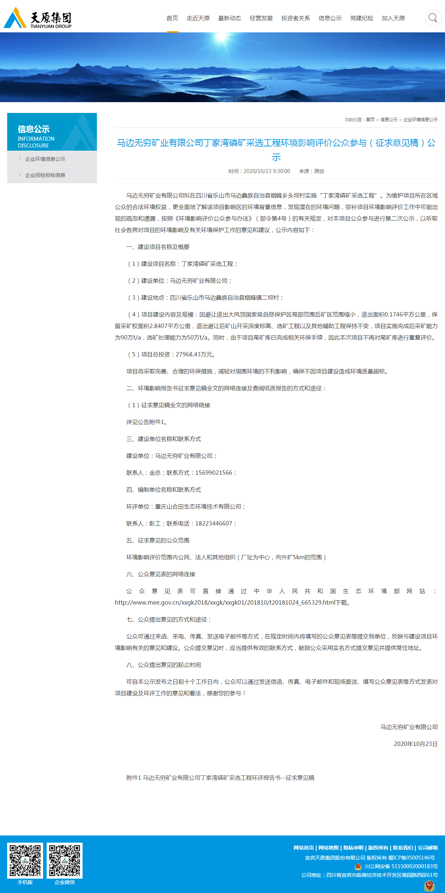
图3-1 第二次征求意见稿网络公示截图

3.2.2 报纸
马边无穷矿业有限公司分别于2020年10月28日和10月30日在乐山市公众易于接触的报纸——四川科技报上进行了两次登报公示，在征求意见的10个工作日内，公开信息不少于2次。公示内容包括环境影响报告书征求意见稿全文的网络链接及查阅纸质报告书的方式和途径；征求意见的公众范围；公众意见表的网络链接；公众提出意见的方式和途径；公众提出意见的起止时间，登报公示的载体符合《环境影响评价公众参与办法》（生态环境部令第4号）的要求。
登报公示情况如图3-2及图3-3所示。
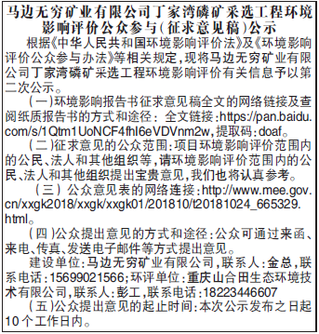
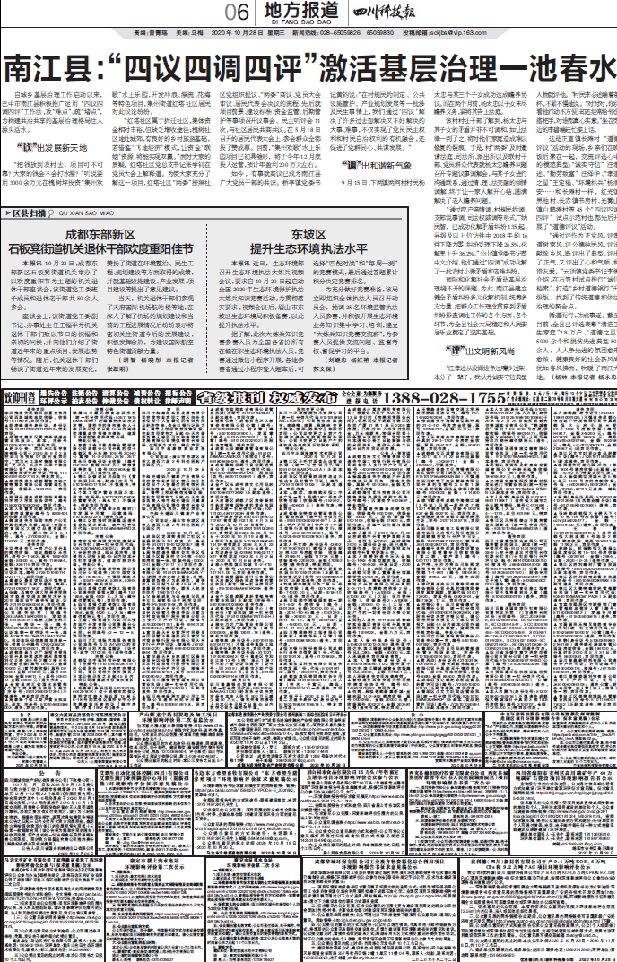
图3-2 10月28日四川科技报公示截图
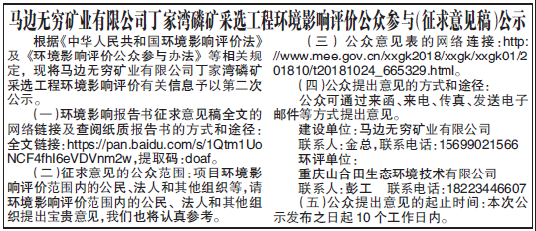
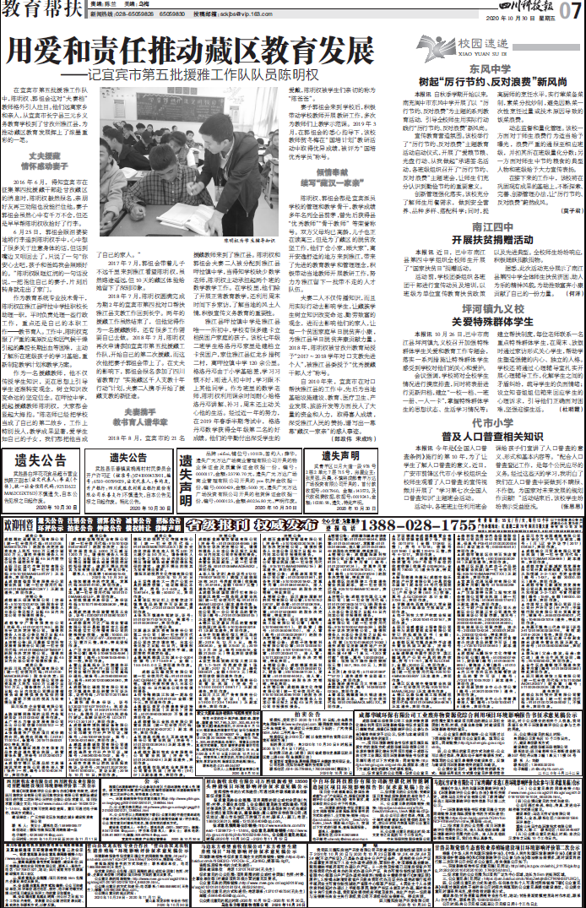
图3-3 10月30日四川科技报公示截图

3.2.3 张贴
马边无穷矿业有限公司于2020年10月23日~11月5日在马边彝族自治县烟峰镇二坝村村委会宣传栏进行了张贴公示，烟峰镇二坝村村委会宣传栏为当地居民易于知悉的场所，公示内容包括环境影响报告书征求意见稿全文的网络链接及查阅纸质报告书的方式和途径；征求意见的公众范围；公众意见表的网络链接；公众提出意见的方式和途径；公众提出意见的起止时间，符合《环境影响评价公众参与办法》（生态环境部令第4号）的要求。

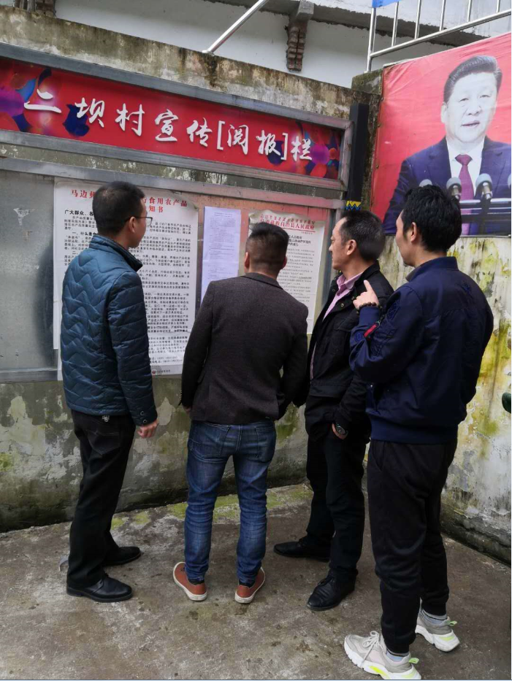 | 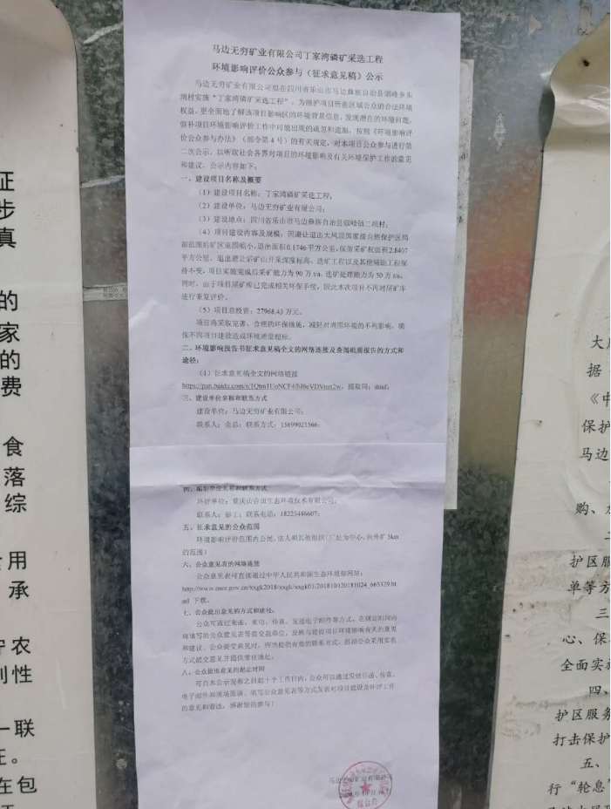
图3-4 现场张贴照片

3.2.4 其他
除以上公示方式外，本项目未采用其他方式再进行公示。

3.3查阅情况
马边无穷矿业有限公司在网站、报纸、宣传栏公示了环境影响报告书（征求意见稿）和公众意见表供公众查阅，公示时间内，没有公众在现场进行查阅。

3.4公众提出意见情况
本项目环评征求意见稿和公众意见表公示期间，电子邮箱、电话和信箱未收到公众对本项目建设的任何有关意见和建议。

4 其他公众参与情况
《环境影响评价公众参与办法》（环保部2018年第4号令）要求：“对环境影响方面公众质疑性意见多的建设项目，建设单位应当组织开展深度公众参与。”本项目未收到公众质疑性意见，因此，未开展深度公众参与。

5公众意见处理情况
环评信息公示期间，未收到公众反馈意见。

6 诚信承诺
我单位已按照《环境影响评价公众参与办法》（生态环境部令第4号）要求，在“丁家湾磷矿采选工程”环境影响评价编制阶段开展了公众参与工作，按照要求编制了公众参与说明，公示期间未收到任何反馈意见。
我单位承诺，本次提交的马边无穷矿业有限公司“丁家湾磷矿采选工程”环境影响评价公众参与说明内容客观、真实，未包含依法不得公开的国家秘密、商业秘密、个人隐私。如存在弄虚作假、隐瞒欺骗等情况及由此导致的一切后果由马边无穷矿业有限公司承担全部责任。

承诺单位：马边无穷矿业有限公司（盖章）
承诺时间：2020年11月06日

